**中考物理试题分项汇编-- 电学**

1. 将阻值为 $10Ω$ 的电阻丝接在电源两端，通电10min，电流所做的功是 $2.16×{10}^{3}J$，若将阻值为 $5Ω$ 的电阻丝接入同一电源的两端，通电20min，电流做功的多少是 $( )$

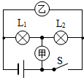A. $2.16×{10}^{3}J$ B. $1.25×{10}^{3}J$ C. $6.0×{10}^{3}J$ D. $8.64×{10}^{3}J$

1. 小芳同学学习物理后整理笔记，错误的是 $( )$

A. 影响电阻大小的因素有电压、电流、温度  
B. 电压一定时，通过导体的电流与导体的电阻成反比  
C. 调节耳机音量的电位器实质是一个变阻器  
D. 千瓦时、度、焦耳都可用作电能的单位

1. 如图所示的电路，电源电压恒定，开关S闭合后，灯 $L_{1}$、 $L_{2}$ 都正常发光，甲、乙两个电表的示数之比是2：3，则灯 $L_{1}$、 $L_{2}$ 在相同时间内消耗的电能之比是 $( )$

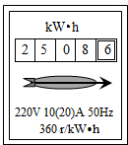A. 1：2 B. 2：1 C. 2：3 D. 3：2

1. 如图所示为某型号电能表的表盘，关于这个电能表，下列说法不正确的是 $( )$

A. 它是测量电功率的仪表  
B. 它当前的示数为 $2508.6kW⋅h$ 
C. 在使用这个电能表的家庭电路中，每消耗 $lkW⋅h$ 的电能，电能表的转盘转360转  
D. 在使用这个电能表的家庭电路中，同时使用的用电器总功率不应超过4400W

|  |
| --- |
|  |

1. 现有两个定值电阻 $R_{1}$ 和 $R_{2}(R_{1}<R_{2})$，按照如图所示的四种方式，分别接到电压恒为U的电源两端工作相同的时间。则四个电路中电流做功大小关系正确的是 $( )$
2. 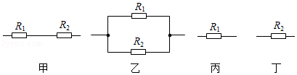 $W_{甲}>W_{乙}>W_{丙}>W_{丁 }$
3. B. $W_{甲}>W_{丙}>W_{丁}>W_{乙}$  
   C. $W_{乙}>W_{丙}>W_{丁}>W_{甲 }$
4. D. $W_{丙}>W_{丁}>W_{乙}>W_{甲}$
5. 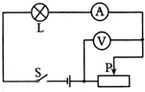如图，电源电压为18V且保持不变．电流表量程为 $0−0.6A$，电压表量程 $0−15V$，小灯泡上标有“6V  3W”字样，要求开关闭合后两个电表的示数均不超过所选量程，且灯泡两端电压不允超过额定电压 $($ 设灯丝电阻保持不变 $)$，则下列说法正确的是 $( )$

A. 滑动变阻器的滑片向左移动时，电流表和电压表示数变大  
B. 当电流表示数为 $0.4A$ 时，电压表示数为12 V  
C. 该电路的最大功率为 $10.8W$ 
D. 滑动变阻器允许调节的范围是 $24−60Ω$

1. 小明用两个不同的白炽灯做“探究串联电路的电流特点”实验时，发现一个灯泡较亮而另一个灯泡较暗，则较亮的灯泡： $($ $)$

A. 电阻小 B. 灯丝粗 C. 电流大 D. 功率大

1. 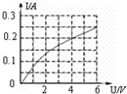标有“ $6V1.5W$”的灯泡，通过它的电流随两端电压变化的关系如图所示，若把这样的两只灯泡串联起来，接在8V的电源两端。下列说法中正确的是 $( )$

A. 此时每只灯泡的电阻为 $24Ω$ 
B. 此时两只灯泡串联的总电阻为 $40Ω$ 
C. 此时每只灯泡的额定功率为 $0.8W$ 
D. 此时两只灯泡的实际总功率为3W

1. 李芳家的电能表上标着“ $3000revs/(kW·h)$” $.$ 她用该电能表测家中用电器的功率：她仅让这个用电器工作，观察到电能表 $1 min$ 内的转盘转了15转，则她测量的用电器的功率为 $($ $)$

A. $30 W$ B. $100 W$ C. $300 W$ D. $1800 W$

1. 在“测定小灯光的功率”的实验中，正确连接好电路并闭合开关后，若发现小灯光不亮，电表的示数较小，下一步的操作应该是 $( )$

A. 调节滑动变阻器 B. 断开开关检查电路连接是否正确  
C. 检查小灯泡是否损坏 D. 换用电压较低的电源

1. 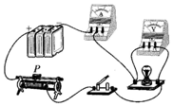在“测量小灯泡功率”实验中，正确连接好电路后，闭合开关，发现电流表指针偏转，电压表指针几乎不动，故障的原因可能是 $( )$
2. 灯泡的灯丝断了 B. 电流表接线短路  
   C. 电源接触不良 D. 灯座接线短路
3. 利用如图所示的装置测量小灯泡的电功率，电源电压恒定不变，小灯泡上标有“ $3.8V$“字样。如果闭合开关，实验操作过程中出现了以下几种情况，分析错误的是 $( )$

A. 无论怎样移动滑动变阻器的滑片，小灯泡不亮，电压表的示数几乎等于电源电压，电流表几乎无示数，原因可能是小灯泡断路  
B. 无论怎样移动滑动变阻器的滑片，小灯泡很暗且亮度不变，原因是滑动变阻器同时接入两个下接线柱  
C. 当小灯泡的实际电压为 $2.5V$ 时，要测量小灯泡的额定功率，需将滑片向左移动  
D. 电压表无示数，小灯泡不亮，可能是小灯泡短路

1. 两个定值电阻 $R_{1}$、 $R_{2}$ 并联在电路中，如图甲所示，它们的电流与其两端的电压关系如图乙所示，闭合开关S，则 $R_{1}$， $R_{2}$ 产生的热量之比为 $( )$
2. 2：1

B. 1：2

C. 4：1

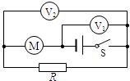D. 1：4

1. 如图是一个玩具汽车上的控制电路，小明对其进行测量和研究发现：电动机的线圈电阻为 $1Ω$，保护电阻R为 $4Ω$，当闭合开关S后，两电压表的示数分别为6V和2V，则 $( )$

A. 电路中的电流为4A，电源电压为6V  
B. 电动机的功率为16W，它两端的电压为4V  
C. 1分钟在电阻R上产生热量60J，电动机消耗电能120J  
D. 电动机工作时将机械能转化为电能，若将电阻R换成滑动变阻器，可调节电动机的转速

1. 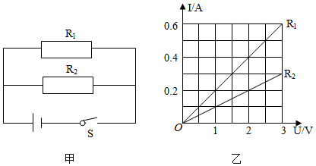一个电热器接在电压为10V的电源上，电功率为10W，那么 $( )$

A. 这个电热器的电阻等于 $10Ω$ B. 通过这个电热器的电流等于10 A  
C. 每1min电热器消耗的电能是10 J D. 每1min电热器产生的热是10 J

1. 小明对小强设计的家庭电路 $($ 图所示 $)$ 进行分析并检测，其中错误的是 $( )$

A. 电灯和两孔插座是并联的  
B. 三孔插座的零线和地线连接对调了  
C. 测电笔插入两孔插座的左孔，氖管不会发光  
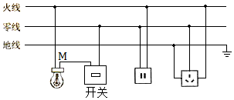D. 开关断开，测电笔接触M点，氖管不会发光

1. 一种试电笔的构造如图所示，下列关于它的作用和使用描述正确的是 $( )$

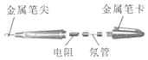A. 试电笔可用来测试物体是带正电还是带负电  
B. 试电笔通常也用来检查电气设备的外壳是否带电  
C. 使用时手指不能碰到金属笔卡  
D. 使用时人不会触电是因为试电笔氖管中的氖气不会导电

1. 妈妈从市场上买了一台廉价台灯，装上“ $220V 50W$”的灯泡后，将插头插入家庭电路插座时，室内灯全部熄灭，“空气开关”跳闸，其原因是 $( )$
2. 插头与插座接触不良 B. 灯泡的灯丝断了  
   C. 台灯的灯座内有短路 D. 台灯的插头有短路
3. 欢欢家的电路简化后如图所示，由该电路可知 $( )$
4. 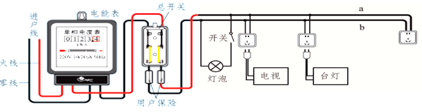a线是零线，b线是火线  
   B. 台灯和电视是串联在电路中的  
   C. 电路中的用电器都是并联在电路中的  
   D. 三孔插座中上边的那个孔可以不接地

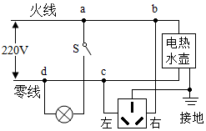

1. 如图是小明家的部分电路，他将电饭煲的插头插入三孔插座后，正在烧水的电热水壶突然停止工作，但电灯仍正常发光，拔出电饭煲的插头，电热水壶仍不能工作，用试电笔分别测试插座的左、右孔，氖管均发光。若电路中只有一处故障，则 $( )$
2. 电热水壶所在电路的b、c间断路

B. 插座的接地线断路  
 C. 电路的c、d间导线断路

D. 电路的a、b间导线断路

1. 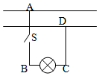如图所示电路，当开关S接通后，电灯不发光，若用测电笔在A、B、C、D各点测试，发现在A、B二点氖管都发光，在C，D点氖管不发光，可以判断线路的故障 $( )$

A. 在AB段断路 B. 在BC段短路 C. 在BC段断路 D. 在CD段断路

1. 如图是新安装的照明电路，为检测电路是否存在故障，在保险丝处接入一个“220V 40W”的灯泡 $L_{0}$，当只闭合S、 $S_{1}$ 时， $L_{0}$ 和 $L_{1}$ 都呈暗红色；当只闭合S、 $S_{2}$ 时， $L_{0}$ 正常发光， $L_{2}$ 不发光，由此可以确定
2. 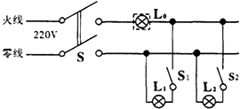灯头断路
3. $L_{2}$ 灯头短路
4. $L_{1}$ 灯头短路

D. $L_{2}$ 灯头断路

1. 随着生活水平的提高，家用电器越来越多，使用时若出现如图所示情形，会导致连接插座的导线发热，下列做法可行的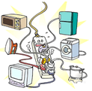是 $( )$
2. 在保险盒中更换更粗的保险丝  
   B. 减少同时使用大功率用电器  
   C. 在该插座上再插入一个插座供其它用电器使用  
   D. 不需理会继续使用
3. 如图所示，甲乙两人站在干燥的木凳上，丙站在地上并与乙手拉手，上下两条裸露导线分别是照明电路的火线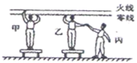和零线，那么一定会触电的是 $( )$
4. 甲

B. 乙、丙

C. 甲、丙

D. 甲、乙、丙

1. 小红在学习磁现象时，她在实验室拿来甲、乙两根形状完全相同的钢棒，为了判断钢棒的磁性情况，小红做了个小实验，她发现当甲的一端靠近乙的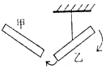一端时，乙按如图方式转动起来，则小红可判断 $( )$
2. 一定是甲棒有磁性，乙棒无磁性

B. 一定是乙棒有磁性，甲棒无磁性  
 C. 甲、乙都可能有磁性

D. 甲、乙都一定有磁性

1. 如图是我国早期的指南针--司南，它是把天然磁石磨成勺子的形状，放在水平光滑的“地盘”上制成的。东汉学者王充在 $《$ 论衡 $》$ 中记载：“司南之杓，投之于地，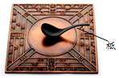其柢指南”。“柢”指的是司南长柄，下列说法中正确的是 $( )$ $①$
   司南指南北是由于它受到地磁场的作用 $②$ 
   司南长柄指的是地磁场的北极 $③$ 
   地磁场的南极在地球地理的南极附近 $④$ 
   司南长柄一端是磁石的北极。
2. 只有 $①②$ 正确 B. 只有 $①④$ 正确
3. 只有 $②③$ 正确 D. 只有 $③④$ 正确
4. 如图所示，甲乙两小磁针在一根磁铁附近，下列判断正确的是 $( )$

A. 甲小磁针左端是S极，乙小磁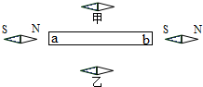针左端是N极  
B. 甲小磁针左端是N极，乙小磁针左端也是N极  
C. 甲小磁针左端是S极，乙小磁针左端也是S极  
D. 甲小磁针左端是N极，乙小磁针左端是S极

1. 如图所示，固定有磁体的小车A、B靠得较近，松手后两车向相反方向运动。对此现象的分析和认识，正确的是 $( )$

A. 松手后两车都运动，是因为两车都有惯性  
B. A对B的排斥力使A车运动状态发生改变  
C. B对A的排斥力使A车运动状态发生改变  
D. A对B的排斥力与B对A的排斥力，作用效果相同

1. 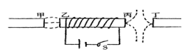在如图所示中，有条形磁铁和电磁铁，虚线表示磁感线，磁极甲、乙、丙、丁的极性依次是 $( )$
2. S、N、S、S
3. N、N、S、N
4. S、S、N、N

D. N、S、N、N

1. 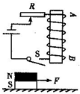如图所示，用水平恒力F拉着一块磁性物体在水平面上做匀速直线运动，当磁性物体到达电磁铁AB的正下方时，立即闭合开关S，则磁性物体经过电磁铁正下方时，对其运动状态的判断正确的是 $( )$
2. 仍保持匀速 B. 立即加速
3. 立即减速 D. 立即停止
4. 如图所示，GMR是一个巨磁电阻，其特性是电阻在磁场中会急剧减小，且磁场越强电阻越小，闭合开关 $S_{2}$ 后，下列四种情况相比较，指示灯最亮的是 $( )$
5. 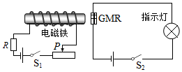 $S_{1}$ 断开，滑片P在图示位置  
   B. $S_{1}$ 闭合，滑片P在图示位置  
   C. $S_{1}$ 闭合，滑片P在滑动变阻器最右端  
   D. $S_{1}$ 闭合，滑片P在滑动变阻器最左端
6. 如图所示，处于光滑水平面的小车上放有一条形磁铁，左侧有一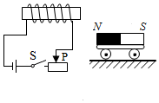螺线管，闭合开关S，下列判断正确的是 $( )$
7. 小车受到电磁铁斥力作用，向右运动  
   B. 小车受到电磁铁引力作用，向左运动  
   C. 只将滑片P向右移动，电磁铁磁性增强  
   D. 只将电源正负极交换，电磁铁磁性减弱
8. 如图所示，与电动机工作原理相同的是 $( )$
9. 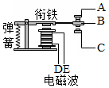B. 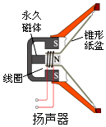C. 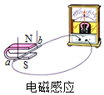D. 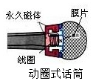
10. 如图所示，在“探究什么情况下磁可以生电”的实验中，保持磁体不动，下列现象描述正确的是 $( )$
11. 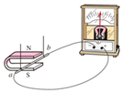导线ab竖直向上运动时，电流表指针会偏转  
    B. 导线ab竖直向下运动时，电流表指针会偏转  
    C. 导线ab从图中所示位置斜向上运动时，电流表指针不会偏转  
    D. 导线ab分别水平向右和水平向左运动时，电流表指针偏转的方向相反
12. 如图所示为发电机的工作原理图，则下列说法中正确的是 $($ $)$
13. 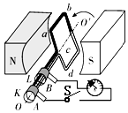线圈在磁场中转动时不一定会产生感应电流  
    B. 线圈在转动过程中，若产生了感应电流，则电流大小不变  
    C. 线圈在转动过程中，若产生了感应电流，则电流方向不变  
    D. 发电机的原理和扬声器的相同

|  |
| --- |
|  |

1. 如图所示，赤道表面地磁感线与水平地面平行指向北方，导线与能测微弱电流的电流表组成闭合电路，下列操作能让电流表指针摆动 $( )$

A. 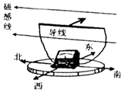 导线水平南北放置，水平向东运动  
B. 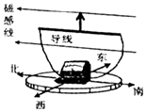导线水平南北放置，竖直向上运动  
C. 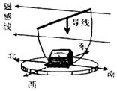导线水平东西放置，竖直向下运动  
D. 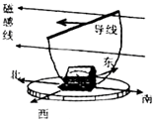导线水平东西放置，水平向北运动